ПРЕДШКОЛСКА УСТАНОВА
„НАША РАДОСТ“ КОВИН
ТРГ ЖАРКА ЗРЕЊАНИНА 10
ТЕЛ/ФАКС: 013/745-631
email: nradost@mts.rs
Дел.број: 942/1-2025
Датум: 02.10.2025.године
КОВИН

ПРОГРАМ ДЕЧИЈЕ НЕДЕЉЕ
ПРЕДШКОЛСКЕ УСТАНОВЕ
„НАША РАДОСТ“ КОВИН
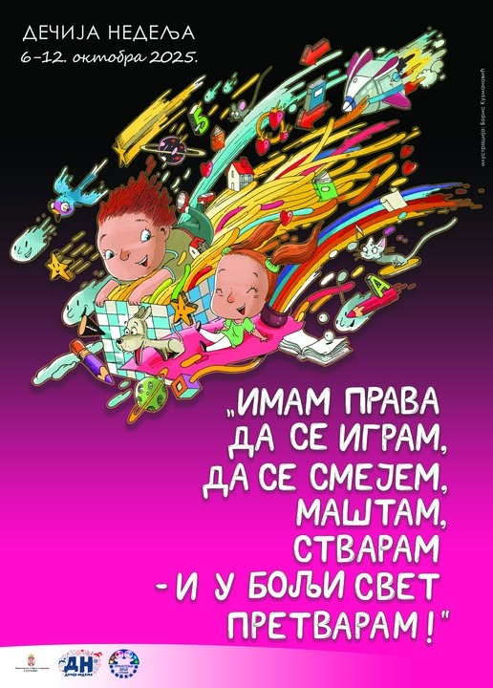
Дечија недеља, као највећа национална манифестација за заштиту и промоцију
дечјих права идеална је прилика да се култури и игри за децу укаже заслужени значај у најбољем интересу развоја сваког детета. Стога ће ове године, Дечија недеља бити обележена слоганом:

Имам права да се играм, да се смејем, маштам, стварам – и у бољи свет претварам!
у периоду од 6. до 12. октобра 2025.године

Понедељак, 6 октобар 2025.
Разговор васпитача и деце на тему Имам права да се играм, да се смејем, маштам, стварам – и у бољи свет претварам!
Разговарамо са децом, али и између себе, о значају игре и културе за свако дете.
Васпитачи и деца припремних група из централног објекта Ковин I и ППГ ОШ „Јован Јовановић Змај“ присуствују реализацији радионица волонтера Црвеног Крста Ковин на теме из области прве помоћи.
10: 45 - ППГ група полудневни боравак (просторија ОШ „Јован Јовановић Змај“)
11:30 – ПП групе објекат Ковин I – централни објекат (ППГ 1, ППГ2, ППГ3 цел.боравак)
*Напомена: Остале васпитне групе, реализују са децом са децом активности/радионице на тему Игра као слободно изабрано, саморегулисано учење у коме се деца добро осећају.
Уторак, 7. октобар 2025.
„Култура младих данас: Од идеје до сцене“
- 10 часова - У Центру за културу Ковин реализоваће се пројекција цртаног филма за децу из објеката Ковин I, Ковин II и припремну предшколску групу (ОШ „Јован Јовановић Змај“)
- Остале васпитне групе: васпитачи и деца кроз различита аудио-визуелна средства, усмено препричавање, драмско – сценско и ликовно изражавање упознају се са садржајем различитих бајки, приповетки, басни...интерактивне приче за децу, драмски метод у раду са децом.

Среда, 8. октобар 2025.
Спортски дан – реализује се активности са децом у оквиру радних соба или на отвореном простору (двориште, парк) у зависности од временских услова.
Слободан је избор васпитача за учешће предшколаца на трци коју организује Црвени Крст Ковин „Трка за срећније детињство“ . Скуп учесника је од 9:30 испред Црвеног Крста, Михајла Пупина 19, дефиле до центра града. Трка почиње у 10 часова:
- девојчице (80м) : I група ( девојчице из ППГ 1 и ППГ 2 из централног објекта);
II група (девојчице из ППГЗ из централног објекта, ППГиз објекта Ковин II и припремне предшколске групе -ОШ „Јован Јовановић Змај“)
- дечаци (90м) I група ( дечаци из ППГ 1 и ППГ 2 из централног објекта);
II група (дечаци из ППГЗ из централног објекта, ППГиз објекта Ковин II и припремне предшколске групе -ОШ „Јован Јовановић Змај“)

Четвртак, 9. октобар 2025.
Посете деце и васпитача (између васпитних група из истог или другог објекта и посете местима у локалној заједници, институцијама (библиотека, школе, Дом здравља, галерије), отворени простори (спортски терени, паркови, шума, сеоска домаћинства, обала реке, језера, Дунавац итд.) као инспирација за покретање нових питања, истраживања, заједничког учења и учешћа деце и одраслих. Простори и институције у локалној заједници повезују породични живот са животом у вртићу и тиме се развијају нова знања, осећање припадништва и заједничког социјалног учешћа и тако дете гради властите вредности и идентитет.
Спортска манифестација «Развијај се здраво-право» за децу узраста од 4 до 7 година, у организацији Установе за спорт Ковин са почетком у 10 часова – у зависности од временских услова, манифестација би се одржала на отвореним теренима испред зграде «Установе за спорт» или у спортској хали.
Петак, 10. октобар 2025.
У свим објектима ПУ „Наша радост“ у Ковину и насељеним местима одржаће се маскенбал за све васпитне групе, уколико временски услови дозволе – дефиле, шетња на отвореном простору са почетком у 10 часова може и у објекту- шетња, журка... (слободан избор васпитача и деце). Пријем и посета деце и васпитача из припремно-предшколских група згради Општинске управе Ковин са почетком у 10:30 часова.

